Chapitre 12 la responsabilité

Document de travail

- LES RISQUES DE L'ENTREPRISE
- Citez différents risques liés à l’entreprise
- Présentez les risques subis par les salariés

- LES DEUX RESPONSABILITÉS INTÉRESSANT L'ENTREPRISE

- Distinguez la responsabilité civile et la responsabilité pénale

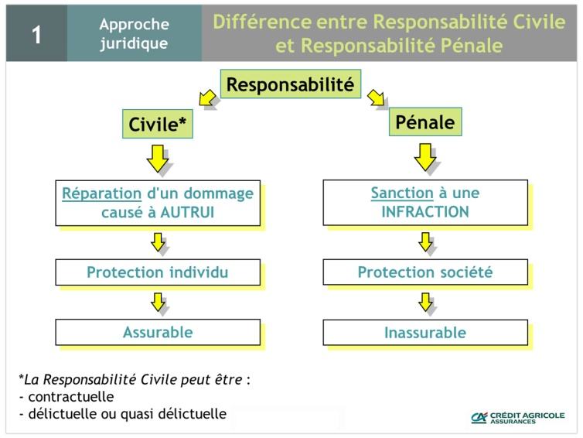

- LES PRINCIPES DE LA RESPONSABILITÉ CIVILE

A. Les trois éléments de la responsabilité civile
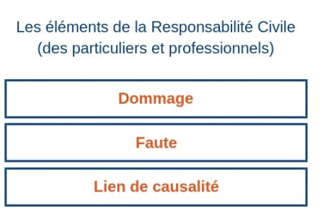
Expliquez ce qu'est le lien de causalité en vous aidant de cet article :
https://cours-de-droit.net/

- Comment peut-on s’exonérer de sa responsabilité ?

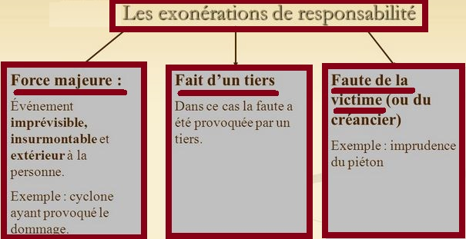

B. Les différents dommages et leur réparation

En vous aidant du manuel page 174 docs 14, 15, 16, 17 :
- Présentez les 4 types de dommage
- Comment peut-on réparer un dommage ?
Faîtes l’application au cas page 175

- LA RESPONSABILITÉ CIVILE CONTRACTUELLE

En vous aidant des documents pages 176 et 177, répondez aux questions suivantes
- Définissez la responsabilité contractuelle
- Donnez des exemples d’inexécution du contrat
- Quels sont les moyens de pression si une partie au contrat n'exécute pas une obligation ?
- Distinguez obligation de résultat et obligation de moyen en donnant des exemples

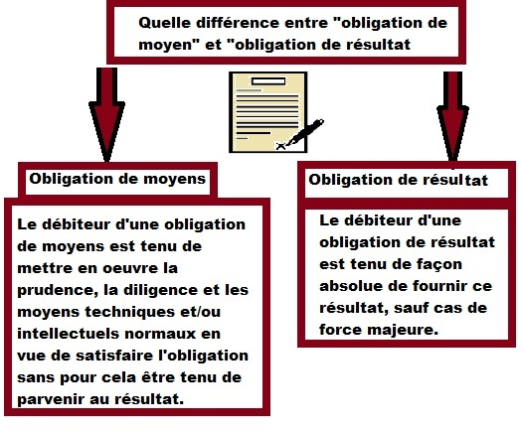
Et les médecins ? https://www.allodocteurs.fr/ les-chirurgiens-ont-ils-une-obligation-de-resultat-

- LA RESPONSABILITE CIVILE EXTRA CONTRACTUELLE

A. Les différents faits générateurs de la responsabilité extra-contractuelle

- Définissez la responsabilité pour faute
- La responsabilité du fait d’autrui : quelle est la responsabilité de l'employeur par rapport à ses salariés ? https://youtu.be/CSpsX9cbW6c

- La responsabilité du fait des choses : lorsqu’un dommage est causé par l’intermédiaire d’une chose, son gardien en est automatiquement responsable. Le gardien est la personne qui a l’usage, la direction, le contrôle de la chose. En général, il s’agit du propriétaire.
  - Donnez des exemples de choses qui peuvent causer des dommages à autrui

  - Deux cas particuliers à étudier :
Accident de la circulation causé par un animal Quels sont les cas pour lesquels l’indemnisation est possible ?
Un accident de la circulation peut aussi bien impliquer plusieurs véhicules, qu’un animal.
En effet, certains lieux sont sujets à la traversée d’animaux sauvages. A préciser qu’un animal domestique peut aussi être la cause d’un accident. Il faut savoir que le contact entre l’animal et la victime n’est pas nécessaire. La question qui se pose alors est de savoir sur qui pèse la responsabilité et si le conducteur peut être indemnisé.
Il faut différencier deux types d’animaux, ceux domestiques et ceux sauvages aussi qualifiés de sans maître. Cette distinction a son importance au niveau de la responsabilité.
L’article 1385 du code civil pose une présomption de responsabilité sur le propriétaire de l’animal domestique sur le fondement de sa garde. Donc afin d’être indemnisé, le conducteur dispose d’un recours contre le propriétaire de l’animal. Il faut savoir que celui qui a la garde de l’animal est responsable.
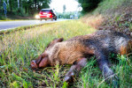
Cependant tout n’est pas si simple puisque le conducteur doit identifier l’animal afin de connaitre le propriétaire et d’engager sa responsabilité. L’automobiliste doit ensuite prouver le rôle de l’animal dans l’accident. A défaut, aucune indemnisation ne peut être allouée à la victime.
Cet article exclut le cas d’un accident de la circulation causé par des animaux sauvages.
Pour ces derniers, la responsabilité est plus difficile à engager, ceux-ci n’ayant pas de propriétaire. Cependant, depuis, une loi du 1er août 2003 le fond de garantie automobile prend en charge les dommages causés par les animaux sans maître.
Dans des cas spécifiques, une indemnisation est possible.
En effet, Si le passage d’animaux se fait sur une autoroute, la responsabilité de la société d’exploitation peut être engagée en cas d’absence de panneau informant le conducteur du danger.
Il est intéressant de savoir que si l’animal sauvage qui a causé l’accident était poursuivi par un animal domestique identifié comme par exemple un chien pendant une période de chasse, la responsabilité de son propriétaire peut être engagée. Mais si ce n’est pas le cas aucun recours n’est possible contre la société de chasse sauf si c’est une meute qui poursuivait l’animal. Encore faut-il pouvoir prouver cela !
Dans les autres cas, l’indemnisation de la victime d’un accident causé par un animal sauvage n’étant jamais possible.
Quelque soit le type d’animal, le comportement du conducteur au moment de l’accident est pris en compte. En effet, quand des panneaux indiquent un possible traversé d’animaux sauvages, le conducteur doit adapter sa vitesse. De même si l’automobiliste a vu l’animal domestique mais qu’il n’a pas ralenti, il commet une faute.
http://www.maitrekovac-avocat.com/article-accident-de-la-circulation-cause-par-un-animal-111127802.html

La responsabilité du parent seul bénéficiaire du droit de visite et d’hébergement
- Retracez les faits
- Quel est le problème juridique ?
- Présentez la solution de la cour de cassation et ses motifs

Un mineur de 13 ans, dont les parents ont divorcé, a provoqué l'incendie et la destruction totale d'un gymnase en mettant le feu à une bâche.
En première instance, le tribunal pour enfants l'a reconnu coupable d'incendie volontaire et condamné, solidairement avec son père et sa mère, à des réparations civiles. Pour confirmer ce jugement, la cour d’appel constate tout d’abord que le jugement de divorce, tout en laissant inchangé l’exercice conjoint par les deux parents de l’autorité parentale, a fixé la résidence de l'enfant au domicile de sa mère et attribué au père un simple droit de visite et d'hébergement ; elle retient ensuite que la résidence habituelle de l'enfant chez l’un de ses deux parents ne fait pas obstacle à ce que l'autre exerce la plénitude de son pouvoir de surveillance et de contrôle de l'éducation, de sorte que la responsabilité civile des deux parents, titulaires de l'autorité parentale conjointe, doit être de plein droit engagée en cas de dommage causé par leur enfant.
La Cour de cassation devait donc préciser les contours de la responsabilité du fait d’autrui des parents divorcés et plus particulièrement, la nature de la responsabilité du parent qui exerce toujours l’autorité parentale mais qui n’est pas celui chez lequel la résidence de l’enfant a été fixée. L’arrêt est cassé au visa de l’article 1384, alinéa 4, du Code civil. La Haute Cour rappelle alors le principe selon lequel le parent chez lequel la résidence habituelle de l'enfant a été fixée est le seul susceptible de voir sa responsabilité engagée de plein droit ; l’autre parent, qui exerce toujours l’autorité parentale mais qui n’est pas celui chez lequel la résidence de l’enfant a été fixée, redevient soumis à un régime de responsabilité pour faute prouvée.
Le parent chez lequel la résidence habituelle de l’enfant a été fixée sera toujours responsable de plein droit, même si en fait, la cohabitation a cessé. Si l’enfant créé un préjudice au moment où il se trouve avec le parent attributaire du seul droit de visite et d’hébergement, l’autre parent demeure responsable de plein droit.
Crim. 06 nov. 2012, n°11-86.857
http://la-responsabilite-du-parent-seul-beneficiaire-du-droit-de-visite

Véhicules à moteur : en visionnant la vidéo, répondez aux questions suivantes : https://youtu.be/Df_cKim1FV8
- Qu’est-ce qu’un régime sans faute?
- Comment sont protégées les victimes non conductrices? Donnez un exemple
- Quelles sont les exceptions à cette protection des piétons

B. Un exemple de responsabilité sans faute : la responsabilité des produits défectueux
En faisant une recherche documentaire (cirez vos sources), répondez aux questions suivantes
- Qui est responsable des produits défectueux?
- Qu’est-ce qu’un produit défectueux ?
- Qui sont les victimes ?
- Quels sont les dommages ?

